KDW127/12B矿用隔爆兼本安型
直流稳压电源

使用说明书
（使用产品前请阅读使用说明书）

执行标准： Q/HK018-2016 、GB 3836.1-2010
GB 3836.2-2010、GB 3836.4-2010
MT/T 408-199
MT209-1990（抗干扰性和可靠性除外）
版 本 号 V1.0
出版日期 2018-05-01

济南华科电气设备有限公司

地址：济南高新区天辰大街1251号3号楼
电话:0531-86460070 传真:0531-86461342邮编250000

警 示

维修时不得改变非本安电路和本安电路有关的电气参数和本安结构，不得改变电气元件的规格、型号！断电开关要在闭合状态上。该电源需要断电后才能开盖。
注意防止各种锐器划伤隔爆面，维修时应注意防止“失爆”！
警告：在爆炸性气体环境中严禁打开！
维修时应注意紧固件和引入装置里的橡胶密封圈！
在使用和维修产品时，未经厂家允许不得更换备用电池！
严禁使用说明书规定以外的电池！
使用前请详细阅读使用说明书！

KDW127/12B矿用隔爆兼本安型直流稳压电源
1 概述：
1.1 产品特点、主要用途及使用范围
KDW127/12B矿用隔爆兼本安型直流稳压电源（以下简称“电源”）采用高性能集成电路输出稳定的高电流直流电压，电源输出有过流、短路等保护，并实时显示出交流电压、直流12V电压等状态，备用电池采用体积小、容量大的镍氢可充电电池，断掉交流电后仍可持续输出电压时间大于2小时，有较高的带载能力。本电源可以用在煤矿井下给各种监控设备、传感器提供稳定的不间断的电源。
1.2 使用环境条件
a)环境温度：0℃～+40℃；
b)平均相对湿度：不大于95％（+25℃）；
c)大气压力：80kPa～106kPa；
d)煤矿井下有甲烷，煤尘爆炸危险的环境，但无破坏绝缘的腐蚀性气体的场合。
e)无强烈震动和冲击的地方。
f)无直接滴水、淋水的场合。
1.3 防爆型式

1.3.1 防爆型式：矿用隔爆兼本安型

1.3.2 防爆标志：Ex d[ib]Ⅰ Mb
1.4 规格、型号及其含义
KD W 127/12 B

备用电池
主参数（输入电压交流127V，输出电压直流12V）
稳压
矿用电源

  - 外形尺寸、重量
- 外形尺寸：281mm×306mm×162mm（长×宽×高）；
- 重量：约16.5kg。

- 技术指标
2.1供电电源：
- 额定供电电压：AC127V（75%-110%）
c)输入视在功率：≤100VA
2.2 主要技术参数
- 额定输出电压值: DC12V
- 额定输出电流值:800mA
- 最高开路电压:≤12.5V
- 周期与随机偏移峰-峰值:≤250mV
- 过流保护值:≤1200mA
- 源效应:≤5%
- 负载效应: ≤5%
- 输出电压偏离值:≤5%
- 短路电流:≤20mA

2.3备用电池
备用电池组为12V、4Ah的镍氢电池组，由10节1.2V、4Ah的镍氢可充电电池串联构成。镍氢电池应符合GB/T22084.2-2008中的要求。电池组应浇封处理并固定在独立腔体内。
  - 转换时间：≤0.1s
  - 工作时间：不低于2h
  - 最高充电电压DC：13V～15.5V
  - 放电终止电压DC：9V～11.5V
2.4 功能
电源具有过流保护、过压保护、短路保护功能，故障排除后能自动恢复。
2.5 本安参数：
Uo=12.5V； Io=1200mA； Co=10μF； Lo=50μH。
- 结构特征及工作原理：
3.1 结构特征：
电源箱采用隔爆箱形式，在隔爆箱壳体侧面有三个喇叭口，较大的一个是交流输入口，另外两个是本安输出口，箱盖上有观察窗，可以查看电源的输入、输出等的状态。
主要部件作用：
- 开关电源：输入电压为交流127V，给电源板提供电压，并为电池充电；
- 备用电池：给电源板提供备用电源；
- 电源板：输出稳定电源，有充放电电路控制电池工作；
3.2 工作原理：
交流输入通过开关电源输出低压，经过浮充电路给电池充电，后经DC-DC、双重过压过流保护后输出。当交流电断开后，电池可以通过DC-DC稳压、保护后输出稳定的电压。
4 安装、调整：
4.1 电源在下井前应在地面检查是否完好，内部插件是否正确可靠,并模拟井下接线联试。
4.2 电源应安装在靠近用电设备且距离交流127V近的地方，不能覆盖，且通风良好。
4.3 接线：
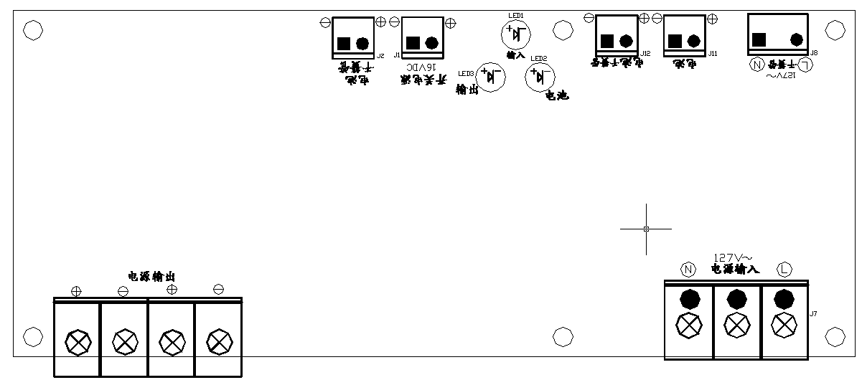
图1
按图1所示接线，输入电压为交流127V，压在“交流”接线端子的两端；
4.4 使用、操作：
安装检查无误后即可给电源加电，把船型开关S2带“1”的一端按下，让电池投入工作，此时通过观察窗就可以观察各路电源的状态。当电源不使用时应断开备用电池，把船型开关S2带“0”一端按下即可。
5 安全使用注意事项：
5.1使用产品前请仔细阅读使用说明书，注意生产日期，查看是否在证件许可日期内使用；接好输入输出线后盖上电源箱盖即可正常使用。
5.2 在长时间不使用本电源时，应通过电源内的船型开关断开备用电池。
5.3 本电源可实现开盖自动断电，在开盖后注意保护隔爆面，并涂抹防爆油，防止失爆。
5.4 当发现电源出现异常情况时要立刻断开交流输入，如果仍然不正常应升井后开盖断掉电池输出，并通知厂家维修。
5.5 需要移动电源时，应断开交流输入并拆除所有输出连接线；本电源在交流输入停掉后仍可持续供电大于2小时，当电源备用电池电压过低后电源会自动停止输出，此时应拆除所接负载连线，待交流输入恢复后可实现输出，可以正常使用。
5.6在爆炸性气体环境中严禁打开！
5.7凡与本电源连接的配接设备，必须与本电源联机进行本安火花检验合格后方可联机使用！
5.8在使用和维修中不得改变本安电路和与本安电路有关的电气元件的名称、型号及其参数
5.9不得随意变更部件配置，需要改变时，应通过安全关联检验后方可进行！
5.10不得随意变更零（元）部件配置，需要改变时应通过相关检验后方可进行！
5.11 维修时应注意防止“失爆”：①须对隔爆面参数加以保护，要求隔爆面上不能有油漆、不能有碰坏或砸伤，隔爆面应做防锈处理，同时应保证其间隙值在规定范围内，特别应注意平面间隙，在紧固螺钉时应旋紧所有螺钉。②进出线装置橡胶密封圈的孔径与电缆外径要配合并且密封，多余的进出线口必须用堵板封住。
6 故障分析及排除：
故障现象 | 原因分析 | 排除方法
有输入 无输出 | 输入保险管烧毁 | 断电后开盖更换保险管
输出不正确 | 电源保护或电源板坏 | 断电后查看所接负载是否符合要求、更换电源板
电池不能投入工作 | 电池电压低或保险管烧毁 | 加交流输入给电池充电、更换保险管
如果按以上方法仍不能解决问题，请立即断开电源停止使用，及时和生产厂家联系。
7 保养、维修
7.1 在井下维护本电源时，对所有端子、接插件不允许用兆欧计测量绝缘。
7.2 电源在使用过程中应定期检修，保证结构完好，使用环境符合要求。
7.3 电源应定期保养，保持输入输出接线良好，液晶显示屏表面保持清洁，无积水、积煤。
8 运输、贮存
8.1 运输
包装后的电源在运输过程中应避免雨、雪直接淋袭，并防止剧烈震动。
8.2 贮运
包装好的电源能适应于温度为-10℃-- +40℃,相对湿度不大于90%的环境中,但不得露天存放。存贮期不能超过一年。
9 开箱检查
开箱后首先根据清单核对产品数量，然后检查所有设备的外观、结构的完好性，如有任何疑问请与本公司联系。

